PREZÍDIUM
HASIČSKÉHO

A

ZÁCHRANNÉHO
ZBORU

Drieňová 22
,
826 86
Bratislava

Upozornenie Prezídia Hasičského a záchranného zboru na dodržiavanie ustanovení vyplývajúcich z predpisov
na úseku ochrany pred požiarmi v bytových domoch

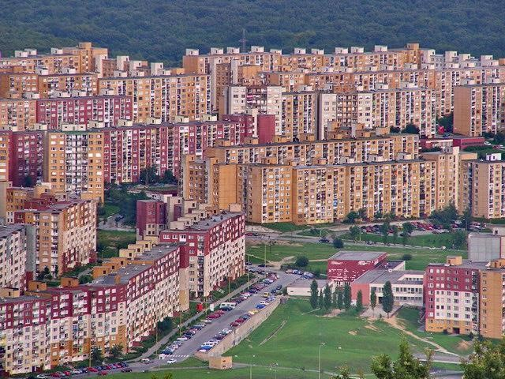
január 2020

Obsah

Úvod 3
Bytové domy - všeobecne 3
Legislatívny rámec týkajúci sa plnenia povinností na úseku ochrany pred požiarmi v bytových domoch 4
Povinnosti na úseku ochrany pred požiarmi pre bytové domy 4
Výkon štátneho požiarneho dozoru v bytových domoch 6
Najčastejšie zisťované nedostatky pri protipožiarnych kontrolách v bytových domoch 7
Záver 8

Úvod
Celkové množstvo vzniknutých požiarov je do značnej miery ovplyvnené pôsobením ľudského faktora a úzko súvisí najmä s všeobecne nízkou mierou právneho vedomia. Prevažná väčšina nedostatkov zistených pri výkone štátneho požiarneho dozoru vyplýva z neznalosti povinností na úseku ochrany pred požiarmi.
Základné právne predpisy na úseku ochrany pred požiarmi sú zákon č. 314/2001 Z. z.
o ochrane pred požiarmi v znení neskorších predpisov (ďalej len „zákon o ochrane pred požiarmi“) a jeho vykonávacie vyhlášky, ktoré upravujú podmienky na ochranu života a zdravia, majetku a životného prostredia.
Hasičský a záchranný zbor Slovenskej republiky prostredníctvom Prezídia Hasičského a záchranného zboru, krajských a okresných riaditeľstiev Hasičského a záchranného zboru dozerá na plnenie úloh a povinností upravených v zákone o ochrane pred požiarmi. Prostredníctvom svojho výkonu orgány štátnej správy na úseku ochrany pred požiarmi zabezpečujú a koordinujú samotné fungovanie a úroveň ochrany pred požiarmi v Slovenskej republike.
Hasičský a záchranný zbor – odbor resp. oddelenia požiarnej prevencie realizujú štátny požiarny dozor
Požiarna prevencia vykonáva súbor činností na zabezpečenie hlavného poslania ochrany pred požiarmi - t. j. ochrany života a zdravia fyzických osôb, majetku a životného prostredia.
Niektoré úlohy na úseku požiarnej prevencie:
- výkon protipožiarnych kontrol dodržiavania povinností právnickej osoby a fyzickej osoby-podnikateľa,
- posudzovanie projektovej dokumentácie stavieb z hľadiska ich protipožiarnej bezpečnosti a posudzovaním stavieb z hľadiska splnenia požiadaviek protipožiarnej bezpečnosti podľa schválenej projektovej dokumentácie v rozsahu konaní, ktoré upravuje stavebný zákon – jedná sa hlavne o posudzovanie dokumentácie stavieb v rámci územného a stavebného konania a posudzovanie stavieb z hľadiska splnenia požiadaviek protipožiarnej bezpečnosti podľa schválenej projektovej dokumentácie stavieb v rámci kolaudačného konania,
- oblasť technickej normalizácie – napr. spolupráca pri tvorbe STN a pod.

Bytové domy - všeobecne
Bytové domy sú v Slovenskej republike navrhované tak, aby spĺňali požiadavky všeobecne záväzných právnych predpisov na úseku ochrany pred požiarmi, ale aj požiadavky, ktoré sú v súlade s európskou legislatívou. Takto navrhnuté riešenia napomáhajú pri evakuácii osôb pri požiari a zároveň zabraňujú šíreniu požiaru medzi jednotlivými požiarnymi úsekmi. Príslušné orgány štátnej správy na úseku ochrany pred požiarmi sa v rámci stavebných, resp. kolaudačných konaní vyjadrujú k navrhovaným riešeniam. V bytových domoch sa budujú únikové cesty, ktoré sú zásahovými cestami, čím sa výraznou mierou prispieva k efektívnejšiemu zdolávaniu požiaru a evakuácii osôb (obyvateľov bytov). Orgány štátnej správny na úseku ochrany pred požiarmi taktiež vykonávajú protipožiarne kontroly, ktorých účelom je práve kontrola dodržiavania všeobecne záväzných právnych predpisov aj počas užívania týchto stavieb.

Legislatívny rámec týkajúci sa plnenia povinností na úseku ochrany pred požiarmi v bytových domoch
Bytové domy majú v oblasti ochrany pred požiarmi osobitnú právnu úpravu najmä z dôvodu početnosti vlastníkov jednotlivých bytov a zabezpečenia dôsledného plnenia povinností na úseku ochrany pred požiarmi. V tomto prípade za plnenie týchto povinností zodpovedá vlastník bytového domu, spoločenstvo vlastníkov bytov a nebytových priestorov v bytovom dome alebo správca bytového domu.
Zákon o ochrane pred požiarmi v § 6a upravuje:
Vlastník bytového domu, spoločenstvo vlastníkov bytov a nebytových priestorov v bytovom dome a správca bytového domu sú povinní zabezpečiť pri správe bytového domu plnenie úloh ochrany pred požiarmi, ktoré sa týkajú spoločných častí bytového domu a spoločných zariadení bytového domu, podľa § 4 písm. a) až c), g) až i) a k) až p), § 5 písm. a) až c), i) a j) a § 8 písm. f) s tým, že o splnení povinnosti podľa § 4 písm. a) vyhotoví technik požiarnej ochrany záznam.
Povinnosti na úseku ochrany pred požiarmi sú v bytovom dome zabezpečované prostredníctvom odborne spôsobilej osoby (§ 9 zákona o ochrane pred požiarmi):
- technik požiarnej ochrany (napr. vykonávanie preventívnych protipožiarnych
prehliadok),
- špecialista požiarnej ochrany (napr. vypracovanie riešenia protipožiarnej bezpečnosti stavby).
V zmysle § 14 vyhlášky MV SR č. 121/2002 Z. z. o požiarnej prevencii v znení neskorších predpisov je z preventívnej protipožiarnej prehliadky v bytovom dome vyhotovovaný záznam, ktorý obsahuje:
- označenie a adresu bytového domu,
- dátum vykonania preventívnej protipožiarnej prehliadky,
- zistené skutočnosti a nedostatky s uvedením opisu a miesta ich zistenia,
- navrhované opatrenia na odstránenie zistených nedostatkov,
- meno, priezvisko a podpis technika požiarnej ochrany, ktorý vyhotovil záznam,
- meno, priezvisko a podpis osoby, ktorá bola oboznámená s výsledkom preventívnej protipožiarnej prehliadky.

Povinnosti na úseku ochrany pred požiarmi pre bytové domy
- zabezpečiť v objektoch a v priestoroch vykonávanie preventívnych protipožiarnych prehliadok a odstraňovať zistené nedostatky; obsah a lehoty preventívnych protipožiarnych prehliadok ustanoví všeobecne záväzný právny predpis, ktorý vydá ministerstvo,
- zabezpečiť plnenie opatrení na ochranu pred požiarmi na miestach so zvýšeným nebezpečenstvom vzniku požiaru, pri činnostiach spojených so zvýšeným nebezpečenstvom vzniku požiaru,
- vypracúvať, viesť a udržiavať dokumentáciu ochrany pred požiarmi v súlade so skutočným stavom a potrebou riešenia protipožiarnej bezpečnosti objektov a priestorov,
- umožniť orgánu vykonávajúcemu štátny požiarny dozor a obci vstup do objektov a priestorov na účely vykonania kontroly plnenia povinností na úseku ochrany pred požiarmi, poskytovať mu požadované doklady, dokumentáciu ochrany pred požiarmi a súvisiace podklady a informácie,
- splniť opatrenia na odstránenie zistených nedostatkov uložené orgánom
vykonávajúcim štátny požiarny dozor alebo obcou v nimi určených lehotách,
- prevádzkovať technické zariadenie a technologické zariadenie a zabezpečovať vykonávanie pravidelnej údržby a kontroly z hľadiska ich protipožiarnej bezpečnosti a odstraňovať zistené nedostatky podľa pokynov výrobcu a všeobecne záväzného právneho predpisu,
- zabezpečiť, aby sa pri vypracúvaní projektovej dokumentácie stavieb, pri uskutočňovaní stavieb a pri ich užívaní, ako aj pri zmene užívania stavieb riešili a dodržiavali požiadavky protipožiarnej bezpečnosti stavieb,
- zabezpečiť, aby pri zmene užívania stavby nedošlo k zníženiu protipožiarnej bezpečnosti stavby alebo jej časti, (Zákon č. 50/1976 Zb. - stavebný zákon) bezpečnosti osôb alebo k sťaženiu zásahu hasičských jednotiek,
- dodržiavať technické podmienky a požiadavky na protipožiarnu bezpečnosť pri inštalácii a prevádzkovaní palivových spotrebičov, elektrotepelných spotrebičov a zariadení ústredného vykurovania a pri výstavbe a používaní komínov a dymovodov a zabezpečiť označenie komínu štítkom,
- dodržiavať pri manipulácii s horľavými látkami a horenie podporujúcimi látkami, s technickými prostriedkami obsahujúcimi horľavé látky alebo horenie podporujúce látky, ako aj pri ich ukladaní a skladovaní požiadavky na protipožiarnu bezpečnosť,
- zabezpečiť plnenie ustanovených povinností a určených úloh na úseku ochrany pred požiarmi osobami, ktoré majú požadovanú odbornú spôsobilosť alebo osobitné oprávnenie,
- zabezpečiť plnenie povinností na úseku ochrany pred požiarmi odborne spôsobilou osobou - technikom alebo špecialistom požiarnej ochrany,
- udržiavať trvale voľné únikové cesty, únikové východy a zásahové cesty, nástupné plochy a prístup k nim, ako aj prístup k uzáverom rozvodných zariadení elektrickej energie, plynu, vody, k požiarnotechnickým zariadeniam, zariadeniam na vyhlásenie požiarneho poplachu, požiarnym vodovodom
- obstarávať a udržiavať v akcieschopnom stave požiarne zariadenia (požiarnotechnické zariadenia, hasiace prístroje, požiarne uzávery, požiarne vodovody, vybavenie únikových ciest).
Z paragrafových znení vyhlášky MV SR č. 94/2004 Z. z., ktorou sa ustanovujú technické požiadavky na protipožiarnu bezpečnosť pri výstavbe a pri užívaní stavieb vyberáme: • Prístupová komunikácia:
  - musí viesť aspoň do vzdialenosti 30 m od stavby a od vchodu do nej, cez ktorý sa predpokladá zásah,
  - musí mať trvale voľnú šírku najmenej 3 m; do trvale voľnej šírky sa nezapočítava parkovací pruh,
  - vjazdy na prístupové komunikácie a prejazdy na nich musia mať šírku najmenej 3,5 m výšku najmenej 4,5 m.
- Nástupná plocha:
  - musí byť široká najmenej 4 m,
  - musí byť trvale voľná a označená dopravnou značkou ZÁKAZ STÁTIA,
  - musí byť napojená na prístupovú komunikáciu,
  - musí byť umiestnená pozdĺž priečelia stavby alebo kolmo k priečeliu stavby tak, aby bol možný zásah mobilnou hasičskou technikou do každého požiarneho úseku priliehajúceho k priečeliu.

Výkon štátneho požiarneho dozoru v bytových domoch
Zákon č. 314/2001 Z. z. o ochrane pred požiarmi v znení neskorších predpisov v § 25 upravuje vykonávanie štátneho požiarneho dozoru z hľadiska požiarnej prevencie:
a) protipožiarnou kontrolou dodržiavania povinností právnickej osoby a fyzickej osoby - podnikateľa, okrem rodinných domov a bytových domov, ktoré majú najviac osem nadzemných podlaží,

Protipožiarne kontroly bytových domov v období rokov 2014 - 2018
KR | Vykonané kontroly |  |  |  | Zistené nedostatky |  |  | Uložená sankcia
 | KPK | TPK | NPK | Celkom | Org. | Tech | Spolu
BA | 5 | 64 | 91 | 160 | 331 | 3 705 | 4 036 | 8480
TT | 40 | 13 | 42 | 95 | 189 | 726 | 915 | 1800
TN | 55 | 8 | 48 | 111 | 488 | 912 | 1 400 | 9050
NR | 46 | 13 | 41 | 100 | 340 | 485 | 825 | 1700
ZA | 69 | 19 | 145 | 233 | 186 | 1 172 | 1 358 | 3080
BB | 22 | 85 | 96 | 203 | 402 | 5 651 | 6 053 | 11250
PO | 131 | 11 | 123 | 265 | 51 | 1565 | 1616 | 7965
KE | 20 | 3 | 24 | 47 | 370 | 847 | 1 217 | 1 x vylúčenie komína z používania
SPOLU | 388 | 216 | 610 | 1 214 | 2 357 | 15 063 | 21 162 | 43 325
b) posudzovaním projektovej dokumentácie stavieb z hľadiska ich protipožiarnej bezpečnosti a posudzovaním stavieb z hľadiska splnenia požiadaviek protipožiarnej bezpečnosti podľa schválenej projektovej dokumentácie v rozsahu konaní, ktoré upravuje stavebný zákon. Obec
V rámci kontrolnej činnosti má osobitné postavenie obec, ktorá vykonáva tzv. prenesený výkon štátnej správy.
Podľa § 23 zákona o ochrane pred požiarmi obec vykonáva preventívne protipožiarne kontroly v subjektoch, v ktorých protipožiarne kontroly nevykonávajú krajské alebo okresné riaditeľstvá Hasičského a záchranného zboru.

Najčastejšie zisťované nedostatky pri protipožiarnych kontrolách v bytových domoch
- nevykonávanie kontroly dokumentácie požiarnej ochrany,
- nevykonávanie preventívnych protipožiarnych prehliadok,
- realizácia stavebných úprav v bytových domoch bez vedomosti, resp. schválenia orgánov štátneho požiarneho dozoru, • únikové cesty:
  - nezabezpečenie trvalo voľných únikových ciest (na spoločných chodbách a na schodiskách sa nachádzali rôzne predmety: napr. bicykle, kvetináče, skrinky...),
  - uzamknuté únikové východy,
  - neoznačenie smerov úniku na únikových cestách,
  - vetranie únikových ciest neakcieschopné (poškodený resp. nefunkčný ovládací mechanizmus),
  - zatarasený prístup k odvetraniu únikovej cesty (uložený nábytok...), • požiarne dvere:
  - nefunkčné - poškodený samozatvárač,
  - zatváracie zariadenie neuzatvára požiarny uzáver do úplne uzatvorenej polohy,
  - požiarne uzávery (požiarne dvere) zamenené za obyčajné dvere bez preukázania ich požiarnej odolnosti,
- zariadenia na dodávku vody na hasenie požiarov:
  - nevykonaná kontrola hadicových zariadení a hydrantov,
  - uzamknuté skrine hadicových zariadení nie sú vybavené zariadením na otváranie v prípade núdze,
  - nezabezpečený trvale voľný prístup k hadicovému zariadeniu (uložený nábytok pred hadicovým zariadením ...),
- prenosné hasiace prístroje umiestnené mimo svojich stanovíšť,
- nefunkčné núdzové osvetlenie,
- neprejazdné príjazdové komunikácie,
- neoznačenie nástupných plôch pre hasičskú techniku dopravnou značkou ZÁKAZ STÁTIA a ich následné využívanie ako parkovacia plocha.

Najčastejšie príčiny vzniku požiaru v bytovom fonde za roky 2006-2018
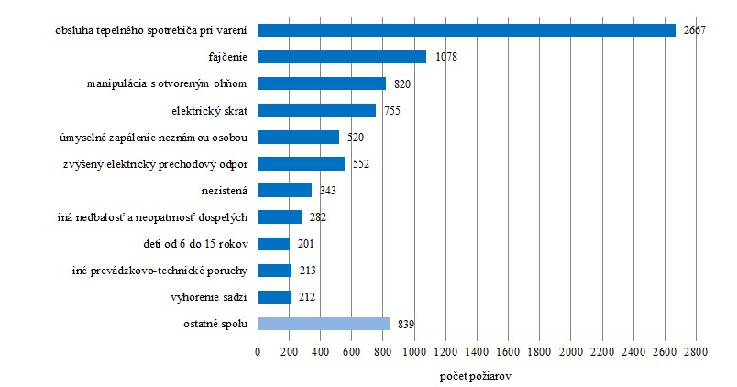
Požiarovosť v bytovom fonde za obdobie rokov 2006 - 2018
Rok Počet požiarov celkovo Počet požiarov v bytovom fonde  2006 10 260 678  2007 14 366 784  2008 11 045 770  2009 11 991 701  2010 9 851 615  2011 13 677 603  2012 14 413 561  2013 9 898 519  2014 9 030 494  2015 10 999 514  2016 8 407 496  2017 10 312 521  2018 8 973 520 | 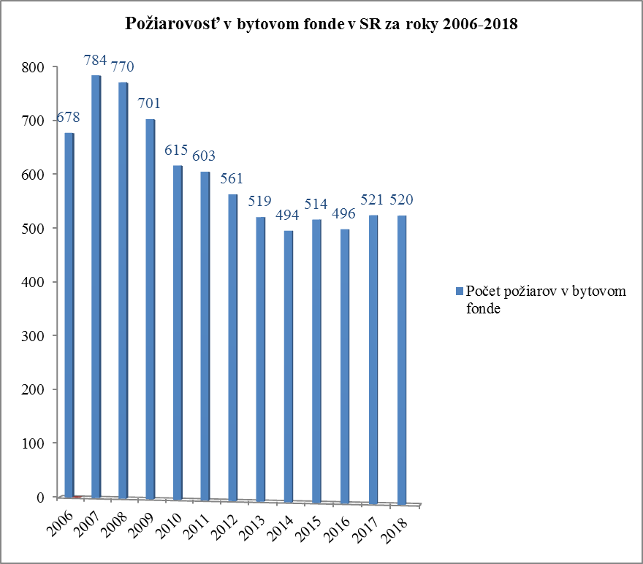

Záver
Riziko vzniku požiaru nie je možné nikdy úplne vylúčiť či eliminovať. Pri zamyslení sa nad všetkými faktormi, ktoré môžu zvýšiť riziko vzniku požiaru v bytových domoch je veľmi dôležité oblasť ochrany pred požiarmi brať mimoriadne vážne a zodpovedne. Jednak legislatíva na úseku ochrany pred požiarmi upravuje povinnosti pre subjekty zainteresované v tomto procese, ale zároveň aj samotní vlastníci bytov svojím zodpovedným a uvedomelým prístupom dokážu riziko vzniku požiaru v bytovom dome výrazne znížiť. Napomôcť v tejto oblasti môže preventívno-výchovná činnosť vyvíjaná napríklad správcom bytového domu prostredníctvom odborne spôsobilej osoby – technika požiarnej ochrany. Aj keď je táto činnosť istým spôsobom nad rámec legislatívnych požiadaviek obyvatelia bytového domu môžu dostať množstvo užitočných informácií napríklad na domovej schôdzi vlastníkov bytov. V rámci programu domovej schôdze môžu byť vlastníci bytov napríklad edukovaní v oblasti únikových ciest a zabezpečovania a udržiavania ich trvalej voľnosti, čo robiť a ako sa zachovať v prípade vzniku požiaru v bytovom dome, akým spôsobom a komu požiar oznámiť a pod. Denne sme prostredníctvom médií informovaní o všetkých možných nešťastiach a katastrofách. Všetky takéto správy by sme mali chápať aj ako varovanie a upozornenie, že je potrebné niečo preventívne urobiť aj vo svojom vlastnom záujme. Predovšetkým, ako je už vyššie uvedené, najdôležitejší je zodpovedný a uvedomelý prístup každého obyvateľa bytového domu, lebo len na jeho základe možno výraznou mierou prispieť k zníženiu rizika vzniku požiaru v bytovom dome.

